Petits gâteaux moelleux aux pêches
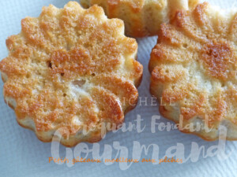 Pour 10 Petits gâteaux
- 2 belles pêches mûres mais fermes
- 2 œufs
- 85 g de sucre en poudre
- 50 g de crème fleurette
- 75 g de farine
- ½ càs de levure chimique
- 75 g d'amandes en poudre
- 1 càs d'extrait de vanille liquide
Empreintes à mini marguerites
ou à muffins, beurrées si non silicone
Préchauffage du four à 180°C
Peler les pêches.
Découper quelques tranches puis couper le reste en petits dés.
Travailler au fouet les œufs avec le sucre pour obtenir une crème mousseuse.
Ajouter la crème, la farine, la levure, la poudre d'amande et la vanille.
Bien travailler au fouet pour avoir une masse homogène et lisse.
Ajouter les dés de pêche et mélanger.
Répartir la préparation dans les empreintes.
Enfoncer quelques lamelles de fruit à la surface.
Enfourner pour 20 minutes.
Laisser refroidir avant de démouler délicatement.

